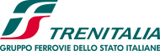

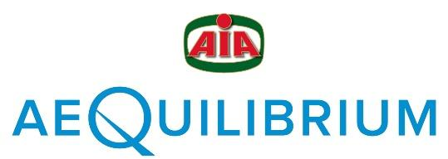

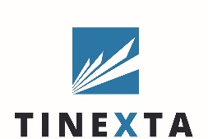


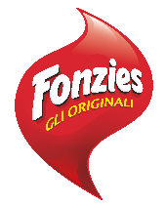
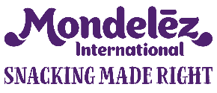

FONZIES SCENDE IN CAMPO CON LE NAZIONALI:
IL BRAND DIVENTA PARTNER DI FIPAV

Fonzies sarà Official Partner delle Nazionali di pallavolo per il biennio 2023-2024

Milano, 02/05/2023. Fonzies, iconico brand del gruppo Mondelēz International, rinforza il supporto al mondo dello sport annunciando la nuova collaborazione con FIPAV, Federazione Italiana Pallavolo.
Fonzies, come le Nazionali, unisce le persone e le generazioni all’insegna del divertimento: proprio per questo, l’iconico croccantino di mais al formaggio consolida la sua presenza nel mondo dello sport schierandosi al fianco di Azzurri e Azzurre di pallavolo per il biennio 2023-2024.

“Fonzies è lo snack del divertimento e del godimento e cosa c’è di più divertente che tifare le Nazionali durante le competizioni, in compagnia delle persone alle quali si vuole bene?
Tutti amano tifare Italia, godendosi lo spettacolo e gustando i nostri irresistibili Fonzies da soli o in compagnia. Siamo orgogliosi di continuare ad accompagnare gli Azzurri, le Azzurre e i tifosi italiani nei prossimi eventi internazionali di calcio e pallavolo.” - ha dichiarato Francesco Uguccioni, Brand Manager Chips - “Proprio come le Nazionali, infatti, Fonzies mette tutti d’accordo, unendo le persone e le generazioni!
In virtù dei valori che ci accomunano al mondo dello sport e delle Nazionali, vogliamo indossare la maglia azzurra non solo da sponsor, ma da veri e propri partner, con un piano integrato di comunicazione... da leccarsi le dita!”

Le partnership verranno valorizzate in un ricco piano di comunicazione con il quale il brand accompagnerà i tifosi italiani nei prossimi anni.
L’inconfondibile confezione gialla con la fiamma rossa di Fonzies, per l’occasione, riporterà il logo FIPAV; il brand scenderà in campo con gli Azzurri e le Azzurre di pallavolo con uno spot dedicato che rinforza ulteriormente il legame con il mondo dello sport.
Il tutto sarà amplificato da contenuti social e digital coinvolgenti che vedranno Fonzies e le Nazionali protagonisti.

Fonzies a partire da quest’anno scende, dunque, anche nel campo da pallavolo, il secondo sport più seguito in Italia e, in occasione degli Europei 2023 che si terranno in Italia, sarà al fianco della FIPAV, Federazione Italiana Pallavolo per supportare Azzurri e Azzurre e accompagnerà i tifosi dell'Italia in questo imperdibile evento sportivo fuori e dentro i palazzetti.
Fonzies, però, non si ferma qui... il brand, infatti, sarà Title Sponsor del Campionato Italiano di Beach Volley, colorando le spiagge italiane nell’estate 2023 di giallo e rosso.

Ma il 2023 sarà solo il primo capitolo di queste partnership di lungo periodo! Stiamo già lavorando al piano per i prossimi anni per essere a fianco di tutte le squadre Nazionali in tutte le future competizioni.

Queste partnership confermano l'impegno di Fonzies a promuovere i valori sportivi di passione, impegno e divertimento e posizionano il marchio come il partner d’eccellenza nel mondo dello sport Nazionale.

Informazioni su Mondelēz International
Mondelēz International, Inc. (Nasdaq: MDLZ) offre alle persone la possibilità di fare uno spuntino giusto in oltre 150 paesi del mondo. Con un fatturato netto di circa 31 miliardi di dollari nel 2022, MDLZ è alla guida del futuro degli snack con marchi iconici a livello globale e locale come i biscotti Oreo, BelVita e LU; i prodotti da forno Ritz e Tate's Bake Shop; il cioccolato Cadbury Dairy Milk, Milka e Toblerone. Mondelēz International è un membro orgoglioso dello Standard and Poor's 500, del Nasdaq 100 e del Dow Jones Sustainability Index. Visita il nostro sito www.mondelezinternational.com e segui l'azienda su Twitter all'indirizzo www.twitter.com/MDLZ.

Informazioni sul Gruppo Mondelēz International in Italia
In Italia Mondelēz International è protagonista nel panorama dell’industria alimentare, ha sede a Milano e stabilimenti produttivi a Caramagna Piemonte (Cuneo) e Capriata D’Orba (Alessandria). Vanta un ampio portafoglio di marchi di riconosciuta eccellenza come Philadelphia, Sottilette®, Oro Saiwa, Milka, Fattorie Osella, Tuc, Oreo, Cipster, Fonzies, Ritz, Mikado e Côte d’Or.

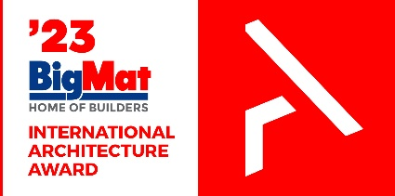
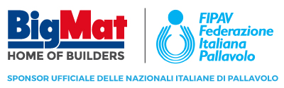

Comunicato Stampa | Roma | 01 agosto 2023

BIGMAT FORNITORE UFFICIALE
DELLE TAPPE ITALIANE DEGLI EUROVOLLEY 2023

Il Gruppo BigMat pronto a scendere in campo
con gli azzurri e le azzurre per i Campionati europei 2023.
Nove città e nove regioni italiane accoglieranno atleti,
tifosi e anche i colori BigMat.

L’attesissimo EuroVolley 2023 si appresta a entrare nel vivo e dal 15 agosto vedrà scendere in campo anche BigMat, in qualità di fornitore ufficiale per EuroVolley 2023 in Italia.
Il Gruppo – leader in Italia e in Europa di punti vendita per la distribuzione di materiali per costruire, ristrutturare e rinnovare – sarà infatti visibile nella comunicazione visiva (leaderboard a bordo campo e banner) dei palazzetti delle nove città italiane che accoglieranno alcuni dei match maschili e femminili: Verona, Monza, Torino, Firenze, Bologna, Perugia, Ancona, Bari e Roma.

BigMat sarà poi sempre presente anche sulla maglia azzurra e su tutto l’abbigliamento tecnico di atleti e staff in quanto sponsor della Federazione Italiana Pallavolo e delle Nazionali italiane.

Il Campionato europeo di pallavolo amplia, in questa edizione, la fascia di penetrazione dell’evento sul territorio italiano portando una serie di ricadute positive nelle province che toccherà e BigMat, che da sempre è un Consorzio ad approccio “nazionale e locale”, non può che apprezzare e condividere questo spirito di vicinanza al territorio italiano che ben rispecchia la capillarità delle sue rivendite.
Emilia-Romagna, Lazio, Lombardia, Marche, Piemonte, Puglia, Toscana, Umbria e Veneto sono infatti aree strategiche per il Gruppo BigMat che conta oltre 230 punti vendita su tutto lo Stivale, di cui oltre 140 proprio in queste regioni.

La partnership BigMat con Fipav e con le tappe italiane di EuroVolley 2023 è la conferma del forte legame con lo sport e del grande investimento del Gruppo in progetti di brand awareness di alto livello che consentono di aumentare la notorietà del marchio, come sottolinea Alessandro Cerbai, presidente BigMat: «Siamo entusiasti di poter far conoscere la nostra insegna attraverso il Campionato europeo e le Nazionali di volley, con cui condividiamo un messaggio semplice ma forte: per vincere bisognare fare squadra, nello sport così come nel business! La pallavolo è uno degli sport più diffusi sul territorio italiano, la Nazionale rappresenta sani valori e aggrega la comunità portando benefici a tutto il territorio e su molteplici livelli. Lo sappiamo bene noi di BigMat che abbiamo un rapporto molto radicato con il territorio in cui operiamo: da sempre il Gruppo e le nostre rivendite sono coinvolti in attività legate allo sport e crediamo che in quanto aziende possiamo partecipare alla vita economica e sociale del territorio in tanti modi, anche attraverso lo sport».

Anche Matteo Camillini, direttore di BigMat Italia e International conferma lo straordinario potere dello sport e del messaggio che esso veicola: «Negli anni BigMat è stato protagonista di molte iniziative sportive, nazionali e internazionali, e siamo convinti che sia un ottimo strumento per valorizzare il brand e testimoniare i nostri valori: impegno, passione, lavoro di squadra e professionalità. EuroVolley è un evento che travalica i confini nazionali e il nostro Gruppo, che ha una forte anima europea, ha scelto di sponsorizzare alcune delle tappe del Campionato in Belgio, in Estonia e in Bulgaria a testimonianza di una comunanza di intenti e di strategia tra tutti i Paesi in cui è presente il marchio BigMat».

Essere “nazionali”, “locali” e anche “europei” è una delle caratteristiche del Gruppo che, attraverso BigMat International (la società del Gruppo che si occupa di favorire lo scambio di esperienze tra i diversi Paesi dove è presente l’insegna BigMat) sarà supplier partner per le tappe di EuroVolley 2023 Women in Belgio, sponsor per le tappe sempre femminili in Estonia; mentre sarà local partner per le tappe del campionato maschile in Bulgaria.

CHI È BIGMAT
BigMat, fondato nel 1981, è il Gruppo leader in Italia e in Europa di punti vendita per la distribuzione specializzata di materiali per costruire, ristrutturare e rinnovare. Il network internazionale ha oltre 1.000 punti vendita in 7 Paesi (Belgio, Francia, Italia, Portogallo, Repubblica Ceca, Slovacchia e Spagna) e un fatturato complessivo 2022 di oltre 3 miliardi di euro. In Italia BigMat conta oltre 230 punti vendita e 150 soci, per un fatturato 2022 di 890 milioni di euro. BigMat si rivolge ai professionisti del settore dell’edilizia – imprese edili, progettisti, architetti, interior designer, artigiani – ma anche privati, offrendo prodotti, sistemi costruttivi e servizi personalizzati per ogni progetto. Ogni punto vendita BigMat è un centro specializzato per soluzioni tecniche tradizionali e all’avanguardia che vanno dai materiali edili, alla ferramenta ed elettroutensili, fino alle finiture d’interni. Grazie alla competenza del personale specializzato, agli ampi spazi espositivi e molteplici servizi BigMat è un partner strategico per tutti i progetti anche grazie alla rete di showroom d’interni HABIMAT.
Dal 2023 BigMat Italia è sponsor ufficiale delle Nazionali italiane di pallavolo e accompagnerà gli atleti e le atlete in qualità di nuovo co-sponsor di maglia in tutti gli appuntamenti internazionali.

BigMat Italia fa inoltre parte di BigMat International, la società del Gruppo che si occupa di favorire lo scambio di esperienze e conoscenze tra i Soci e tra i diversi Paesi dove è presente l’insegna BigMat. Tra le iniziative più di rilievo di BigMat International ci sono il BigMat International Architecture Award (premio biennale che dal 2013 promuove l’eccellenza architettonica europea) e il progetto di responsabilità sociale “Costruiamo per lo Sport” che dal 2020 sostiene dello sport amatoriale in tutta Europa. Tra le iniziative nel mondo dello sport c’è anche il ciclismo, BigMat è infatti official partner degli UCI Cycling World Championships 2023.

Ufficio Stampa | press@bigmat.it | Francesca Negri - Cell. +39 335 8235588 | Michela Pesenti - Cell. +39 345 8628493
Relazioni con l’esterno | Anna Maria Sciorelli - Cell. +39 340 9957422

BigMat e HABIMAT sono marchi di BigMat Italia S.c.p.a. | Via Roma, 74 - 20060 Cassina de' Pecchi (MI)
T. +39 02 95344836 | info@bigmat.it | www.bigmat.it | www.habimat.it

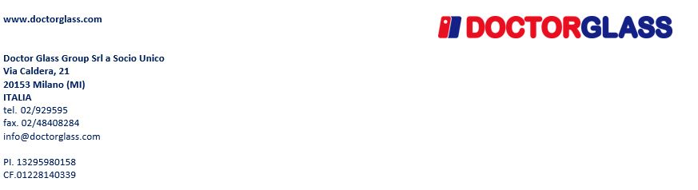

COMPANY PROFILE

Doctor Glass® nasce nel 1998 con l’idea di garantire un efficiente e tempestivo servizio nella riparazione, sostituzione ed oscuramento dei vetri per ogni veicolo circolante.
L’azienda è cresciuta rapidamente sfruttando un sistema di affiliazione che offre la possibilità di aderire a tutti i professionisti del settore che desiderano approcciare il mercato con maggiore efficacia. Si è rapidamente imposta in Italia come una delle aziende leader nell’installazione e riparazione vetri per auto, integrando i propri servizi con quelli comunemente indicati come "additional business", come l’applicazione delle pellicole oscuranti, la sostituzione delle spazzole tergicristallo, la sanificazione e del trattamento sistema antipioggia. Doctor Glass dispone inoltre la migliore tecnologia disponibile per la ricalibratura dei sistemi ADAS (Advanced Driver Assistance Systems).
Dopo 25 anni sul mercato Doctor Glass® è presente su tutto il territorio italiano con oltre 150 centri ed è in grado di garantire un servizio rapido ed accurato, con standard qualitativi elevati. Ad inizio 2013 Doctor Glass® Group viene acquisita dal gruppo Belron® Italia, società a cui fanno capo le divisioni Carglass® e Origlass.

La nostra mission ed i valori aziendali
Sviluppare, promuovere, formare e qualificare gli affiliati per raggiungere un servizio eccellente, è la nostra missione, certi che proporre qualità rappresenta l’unità di misura della professionalità.
L’operatività Doctor Glass®
Doctor Glass® è una realtà composta da specialisti del cristallo in centri dedicati esclusivamente ai vetri per auto veicoli, con qualifica tecnica professionale e gestionale, costantemente aggiornati e dotati sia di unità mobili per il servizio a domicilio, sia di uno specifico know-how per la riparazione, che spesso evita la sostituzione del parabrezza. L’efficiente call center Doctor Glass®, con numero verde 800.10.10.10, è attivo 12 ore al giorno ed assicura ai clienti assistenza tempestiva ed efficace. È inoltre possibile prenotare un appuntamento o consultare il centro più vicino consultando il sito www.doctorglass.com

I nostri servizi: la riparazione e sostituzione dei vetri auto
In molti casi il parabrezza può essere riparato perfettamente, ripristinando tutte le sue caratteristiche di sicurezza e trasparenza, ottenendo al tempo stesso dei vantaggi. In primo luogo, la riparazione è rapida (30 minuti), inoltre ha un prezzo inferiore rispetto alla sostituzione e, nei casi in cui il cliente è assicurato sui cristalli, la riparazione è gratis. Se il parabrezza non è riparabile, in due ore viene effettuata la sostituzione ripristinando le condizioni di sicurezza dell'auto come in origine. I cristalli sostituiti da Doctor Glass® sono tutti omologati e certificati.

ADAS
Doctor Glass® offre la migliore tecnologia disponibile per i sistemi ADAS (Advanced Driver Assistance Systems). L'azienda si impegna nell'utilizzo di strumenti, attrezzature e software all'avanguardia per fornire servizi di ricalibratura e assistenza ADAS di alta qualità. La priorità di Doctor Glass è garantire la corretta calibrazione e il corretto funzionamento dei sistemi ADAS dei veicoli, al fine di assicurare la massima sicurezza stradale e prestazioni ottimali.

Hanno già scelto Doctor Glass®
Le maggiori compagnie assicurative e società di noleggio collaborano con Doctor Glass® tramite gestione centralizzata delle pratiche presso la nostra sede a Milano, dove si verifica la conformità in rapporto alle procedure fornite. Questa centralizzazione dell’apertura del sinistro, svolto dagli uffici amministrativi verifica, snellisce e velocizza la gestione, con un notevole risparmio di tempo e denaro sia per l’Assicurazione, sia per il cliente assicurato.

Sponsorship Campionati Europei di Pallavolo 2023
Nel 2023 Doctor Glass® sarà Fornitore Ufficiale dei Campionati Europei di Pallavolo, competizione sportiva che si tiene ogni due anni e coinvolge le squadre nazionali di pallavolo maschile e femminile provenienti da vari Paesi europei. Organizzati dalla Confédération Européenne de Volleyball (CEV), i campionati offrono un palcoscenico per le squadre di alto livello per competere e dimostrare la propria abilità nel panorama europeo. Il campionato europeo di pallavolo femminile 2023 si svolgerà dal 15 agosto al 3 settembre 2023 in Belgio, Italia, Estonia e Germania, mentre quello maschile si svolgerà dal 28 agosto al 16 settembre 2023 in Italia, Macedonia del Nord, Bulgaria e Israele.
Doctor Glass sarà presente in tutte le partite giocate sul territorio nazionale, con una visibilità garantita attraverso l'utilizzo dei led a bordocampo e la presenza di uno spot istituzionale nel maxischermo. Verrà inoltre allestito uno stand in un’area dedicata, per offrire ai tifosi un'esperienza completa e divertente durante gli eventi sportivi grazie a una coinvolgente attività di intrattenimento.

